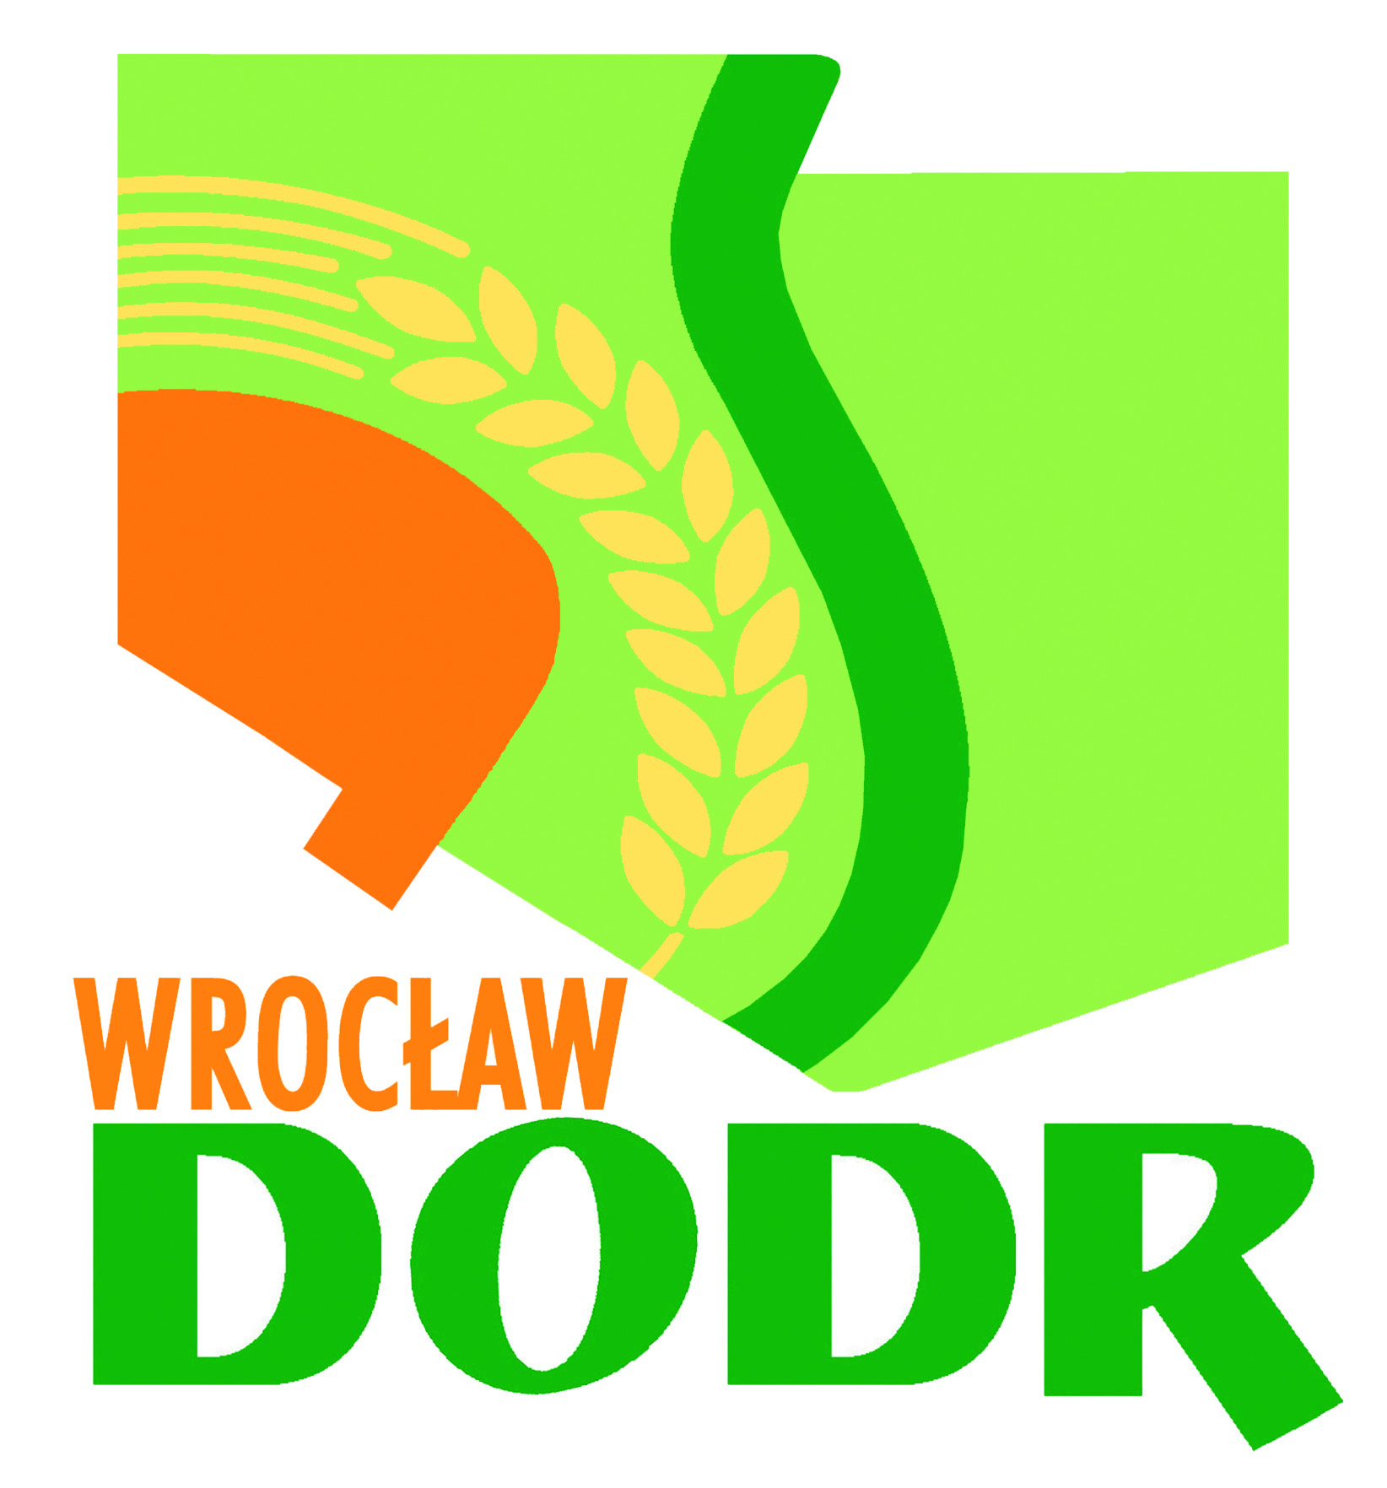

REGULAMIN UDZIAŁU WYSTAWCÓW wydarzenia
XII Dolnośląski Dzień Pszczelarza w ramach operacji Pszczelarskie spotkania na Dolnym Śląsku oraz Festiwal Kwiatów
- Zasady ogólne:
- Organizatorem wydarzenia XII Dolnośląskiego Dnia Pszczelarza w ramach operacji Pszczelarskie spotkania na Dolnym Śląsku oraz Festiwalu Kwiatów, zwanego dalej wydarzeniem jest Dolnośląski Ośrodek Doradztwa Rolniczego z siedzibą we Wrocławiu.
- Miejscem organizacji wydarzenia jest teren Dolnośląskiego Ośrodka Doradztwa Rolniczego z siedzibą we Wrocławiu, przy ul. Zwycięskiej 8, 53-033 Wrocław, tel. 71 339 86 56.
- Wydarzenie odbywa się w dniach 20 września 2025 r. w godz. 10:00 – 16:00
- Główną część wydarzenia stanowi ekspozycja i sprzedaż: od rolników i producentów regionalnej, tradycyjnej i ekologicznej żywności związanej z rolnictwem oraz twórców rękodzieła, rzemieślniczych kosmetyków, zagrody edukacyjne, innych.
- W ramach „strefy gościnnej” dopuszcza się udział Wystawców np. z poza województwa dolnośląskiego.
- W ramach „strefy gastronomicznej” dopuszcza się udział wystawców oferujących: lody i piwo rzemieślnicze, kawę, potrawy i dania wytworzone przez Koła Gospodyń Wiejskich (KGW) i inne.
- Nabór dla gospodarstw pasiecznych będzie prowadzony poprzez Związki Pszczelarskie zaangażowane w organizację wydarzenia.
- Informacja o możliwości uczestniczenia wystawców będzie dostępna na stronie internetowej DODR oraz facebook dodr.
II. Warunki udziału:
- Zgłoszenia udziału w wydarzeniu tj. karty zgłoszenia przyjmowane będą na adres e-mail: sekretariat@dodr.pl bądź poprzez osobiste dostarczenie dokumentów do siedziby DODR (sekretariat pok. nr 16) w terminie do 10 września 2025 r. Karta zgłoszenia dostępna na stronie www.dodr.pl.
Organizator zastrzega sobie prawo zmiany terminu przyjmowania zgłoszeń.
- W ramach naboru przyjmowane będą wyłącznie kompletne dokumenty.
- Warunkiem uczestnictwa w wydarzeniu jest zapoznanie się przez Wystawcę „Regulaminu udziału Wystawców”.
- Po zaakceptowaniu zgłoszenia Organizator prześle Wystawcy potwierdzenie udziału wraz z informacjami technicznymi na adres wskazany w karcie zgłoszenia.
- Warunkiem udziału w wydarzeniu jest posiadanie przez Wystawcę odpowiednich zezwoleń handlowych i epidemiologicznych, których kopię należy posiadać na czas prezentacji produktów podczas wydarzenia do ewentualnej kontroli.
- W celu niedopuszczenia do wprowadzenia do obrotu wyrobów zawierających alkohol pochodzący z produkcji nierejestrowanej, dot. także wina własnej produkcji, Organizator informuje, że wydarzenie będzie monitorowane pod kątem legalności alkoholu przez Służby Celne.
- Organizator zastrzega sobie prawo sprawdzenia posiadania dokumentów wymienionych w pkt 5 i 6.
- Wystawca bierze pełną odpowiedzialność za swoje stoisko, wystawiane produkty i ich zgodność
z obowiązującymi przepisami prawa.
- Wystawca może prowadzić sprzedaż wyłącznie w miejscach wyznaczonych przez Organizatora.
III. Kryteria oceny Wystawców
- Ze względów technicznych organizator określi maksymalną liczbę Wystawców po rozpatrzeniu zgłoszeń.
- Organizator zastrzega sobie prawo do wprowadzenia limitów dla poszczególnych branży.
- Zgłoszenia, które nie zostały zakwalifikowane w naborze lub liczba zgłoszonych w danej branży przekroczyła limit, zostają umieszczone na liście rezerwowej.
- Ostateczną listę Wystawców zatwierdza Organizator wydarzenia.
IV. Zasady Ekspozycji produktów na stoiskach rozmieszczonych na terenie DODR:
- Lokalizację powierzchni handlowych oraz warunki techniczne określa Organizator.
- Standardowe zewnętrzne powierzchnie handlowe wynoszą 3m x 3m.
Cena za stoisko podczas wydarzenia wynosi 50 zł brutto/dzień.
- Wyjątek stanowią auta sprzedażowe, które są traktowane jak standardowe stoisko handlowe.
- Powierzchnie handlowe będą oddawane do korzystania na czas trwania wydarzenia na podstawie podpisanej karty zgłoszenia.
- Podstawą zapłaty najmu powierzchni handlowych, będzie paragon wystawiony przez Dolnośląski Ośrodek Doradztwa Rolniczego w dniu wydarzenia w recepcji Agro Obiekt hotelowy Zwycięska 4 (teren DODR).
- Organizator zapewnia stoiska handlowe lub powierzchnię handlową na zorganizowanie stoiska wraz z uzgodnionymi elementami infrastruktury, w tym dostępem do zasilania w energię elektryczną, zabezpieczeniem sanitarnym i p/ppoż. oraz dozorem służb porządkowych.
- Dodatkowe wyposażenie stoiska Wystawcy zapewniają we własnym zakresie.
- Istnieje możliwość wypożyczenia wyposażenia od Organizatora, po wcześniejszym zgłoszeniu i sprawdzeniu dostępności.
- Wystawca zobowiązany jest do zwrotu wypożyczonego wyposażenia w nienaruszonym stanie.
V. Przepisy organizacyjne:
- Wystawca zobowiązuje się do zapoznania i przestrzegania obowiązujących na terenie obiektu przepisów montażowych, bhp i przeciwpożarowych w czasie przygotowywania ekspozycji, trwania wydarzenia w tym zobowiązuje się do przygotowania ekspozycji w taki sposób, aby nie zagrażała życiu i zdrowiu zwiedzających oraz innych osób znajdujących się na terenie DODR, bądź w ich pobliżu.
- Wszelkie uszkodzenia mienia spowodowane przez Wystawcę będą usunięte na jego koszt i ponosi on za nie całkowitą odpowiedzialność.
- Obiekt jest udostępniony Wystawcom w celu montażu i demontażu stoisk w godz. 09⁰⁰-10⁰⁰ oraz 16⁰⁰-17⁰⁰.
Montaż i demontaż stoiska musi nastąpić w danym dniu wyłącznie w godzinach wskazanych w pkt. V.3.
- Wystawca ma prawo do eksponowania i reklamowania swoich wyrobów i usług tylko na swoim stoisku. Działania promocyjne nie mogą utrudniać lub uniemożliwiać działalności innych Wystawców oraz bezpiecznego poruszania się odwiedzających ani zakłócać ich spokoju.
- Po zakończeniu wydarzenia Wystawca jest zobowiązany do uporządkowania stoiska i wywozu nieczystości.
- Wystawca zobowiązany jest do obecności na stoisku w czasie trwania wydarzenia tj. godz.10:00 - 16:00.
- Organizator nie ponosi odpowiedzialności za elementy zabudowy i produkty Wystawcy.
- Organizator nie odpowiada za szkody spowodowane kradzieżą, ogniem, gwałtownymi zjawiskami atmosferycznymi oraz innymi przyczynami niezależnymi od Organizatora, a także za pogorszenie się warunków na stoiskach, wynikających z niekorzystnych warunków atmosferycznych.
- Pozostawione po zakończeniu wydarzenia bez akceptacji Organizatora jakiekolwiek elementy ekspozycji uważane są za mienie porzucone.
- Z uwagi na bezpieczeństwo uczestników w trakcie wydarzenia obowiązuje całkowity zakaz poruszania się samochodami po obszarze wystawienniczym. Po zorganizowaniu stoiska Wystawca jest zobowiązany odprowadzić samochód na bezpłatny parking wskazany przez Organizatora, znajdujący się poza obszarem wystawienniczym.
- Organizator – Dolnośląski Ośrodek Doradztwa Rolniczego zastrzega sobie prawo do wniesienia zmian
w niniejszym Regulaminie.

